建築物等の整備方針

建築物等の整備方針の見方

次頁から建築物特定施設を基本として具体的な整備方針等について解説しています。
高齢者や障がい者をはじめ、だれもが安心して出かけられるまちづくりの実現を目指し、バリアフリー法や福祉のまちづくり条例の基準（●）を図解等により詳しく解説するとともに、さらに配慮すべき事項を「望ましい整備（○）」として解説することで、事業者や設計者の方が施設を計画・改善する際に必要となる事項をまとめた資料としています。
・●政令・条例の基準：バリアフリー法施行令、福祉のまちづくり条例及びその他関係規定が定める基準、並びに
同基準の実施に向けた運用・考え方
・○望ましい整備：配慮することが望ましい事項
また、建築物等の整備方針に掲載している内容は、高齢者、障がい者等のみなさまからいただいた貴重なご意見も反映し、基準の解説だけでなく、望ましい整備も解説していますので、その内容について理解を深めていただき、福祉のまちづくりがさらに進むよう、ご協力をお願いいたします。

【各章のページの例】
この章の基本的な考え方を示しています。
- 敷地内の通路（政令第16条・18条 条例第●条・●条）
基本的な考え方
道等から建築物の入口まで、高齢者、障がい者等が安全に利用できるように配慮したアプローチを設置する。
その際、高齢者、障がい者等に配慮したアプローチは、できる限り一般の利用者が主として利用するアプローチと同じ経路にすることが望ましい。
政令：バリアフリー法施行令
条例：福祉のまちづくり条例
条例逐条解説 P.45～46、P.73～74
建築設計標準 P2-19
●：政令・条例の基準 ○：望ましい整備
建築物移動等円滑化基準 |  |  |  | 解説
一般基準 | 仕上げ | ●表面は、粗面とし、又は滑りにくい材料で仕上げること。（表1-1） |  | 床材の滑りの評価指標としては、JIS A 1454がある。参考-235参照  設計時に参考となる  内容や、基準等の解説をしています。
 | 段 | ●段がある部分は、次に掲げるものであること。  イ 手すりを設けること。  ロ 踏面の端部とその周囲の部分との色の明度、色相又は彩度の差が大きいことにより段を容易に識別できるものとすること。  各項目は● ○  2種類のマークによって分かれています。  ●：政令+条例の基準  ○：望ましい整備  ハ 段鼻の突き出しその他のつまずきの原因となるものを設けない構造とすること。

望ましい整備 |  |  |  | 解説
 | 動線計画 | ○高齢者、障がい者等の安全の確保を図るため、歩行者と車の動線を分離する。 |  | やむを得ず、歩行者と車の動線が交差する場合においては、見通しを良くする等、危険を回避する。  クラクション等の音が聞こえない聴覚障がい者が安全に通行するためにも有効である。
 |  | ○歩道と車路及び敷地の境界の段を解消する。
 |  | ○車椅子使用者と視覚障がい者との動線は、できる限り交錯を避ける工夫をする。
ガイドラインの図解は基準の内容の理解を容易にするためのもので、一例として表示してあります。各施設の設計目的や構造などに応じて、より利用しやすいよう、設計における配慮をお願いします。
基準ではないものの、整備することが望ましい内容を示しています。

- 敷地内の通路（政令第16条・18条 条例第●条・●条）
基本的な考え方
道等から建築物の入口まで、高齢者、障がい者等が安全に利用できるように配慮したアプローチを設置する。
その際、高齢者、障がい者等に配慮したアプローチは、できる限り一般の利用者が主として利用するアプローチと同じ経路にすることが望ましい。
条例逐条解説 P.45～46、P.73～74
建築設計標準 P2-19
●：政令・条例の基準 ○：望ましい整備
建築物移動等円滑化基準 |  |  |  |  | 解説
一般基準 | 仕上げ | ●表面は、粗面とし、又は滑りにくい材料で仕上げること。 |  |  | 床材の滑りの評価指標としては、JIS A 1454がある。参考-245参照
 | 段 | ●段がある部分は、次に掲げるものであること。  イ 手すりを設けること。  ロ 踏面の端部とその周囲の部分との色の明度、色相又は彩度の差が大きいことにより段を容易に識別できるものとすること。  ハ 段鼻の突き出しその他のつまずきの原因となるものを設けない構造とすること。
 | 傾斜路 | ●傾斜路は、次に掲げるものであること。  イ 勾配が1/１２を超え、又は高さが１６cmを超え、かつ、勾配が  1/２０を超える傾斜がある部分には、手すりを設けること。  ロ その前後の通路との色の明度、色相又は彩度の差が大きいことによりその存在を容易に識別できるものとすること。 |  |  | ノンスリップ加工を施す等、濡れても滑りにくい材料・仕上げと  する。傾斜路の上端・下端または傾斜路全体を、色彩、色相  または明度の差、輝度比等が  確保された材料で仕上げる。
 |  | ●傾斜路は、その両側に側壁又は立ち上がり部を設けなければならない。 |  |  | 杖等による危険の認知、車椅子のキャスター等の脱輪防止
移動等円滑化経路 | 段 | ●移動等円滑化経路上に階段又は段を設けないこと。ただし、傾斜路又はエレベーターその他の昇降機を併設する場合は、この限りでない。 |  |  | 手すりがある場合、その内側で計測する。  ［２］出入口P.8参照  地形の特殊性により、規定に  よることが困難である場合は、  道等からの規定を車寄せから  とすることができる。  なお、「地形の特殊性」とは、  急傾斜地による地形等をいう。  例えば、傾斜地のため建築物  近くまで高齢者、身体障がい者等が徒歩によりアプローチする  ことが困難で、車が車寄せまで乗り入れるような場合には、  車寄せから建築物の出入口  までの敷地内の通路の基準を  適合させるものとする。
 | 通路幅員の確保 | ●幅は、１２０cm以上とすること。
 | 転回スペース | ●50m以内ごとに車椅子の転回に支障がない場所を設けること。
 | 戸の構造 | ●戸を設ける場合には、自動的に開閉する構造その他の車椅子使用者が容易に開閉して通過できる構造とし、かつ、その前後に高低差がないこと。
 | 横断溝の  仕様 | ●通路を横断する排水溝を設ける場合には、そのふたは、つえ、車椅子のキャスター等が落ちないものとすること。
 | 傾斜路 | ●傾斜路の幅は、段に代わるものにあっては120cm以上、  段に併設するものにあっては90cm以上とすること。
●傾斜路の勾配は、1/12を超えないこと。ただし、高さが16cm
以下のものにあっては、1/8を超えないこと。
 |  | ●傾斜路の高さが75cmを超えるもの（勾配が20分の1を超えるものに限る。）にあっては、高さ75cm以内ごとに踏幅が150cm以上の踊場を設けること。
望ましい整備 |  |  |  |  | 解説
動線計画 |  | ○高齢者、障がい者等の安全の確保を図るため、歩行者と車の動線を |  |  | やむを得ず、歩行者と車の動線  が交差する場合においては、  見通しを良くする等、危険を回避する。  クラクション等の音が聞こえない聴覚障がい者が安全に通行するためにも有効である。  駐輪場と駐車場の経路も、出来る限り交錯を避ける工夫をする。
 |  | 分離する。
 |  | ○歩道と車路及び敷地の境界の段を解消する。
 |  | ○車椅子使用者と視覚障がい者との動線は、できる限り交錯を避ける工夫をする。
○高齢者、障がい者等と他の利用者が同じ経路を利用できるように
計画する。やむを得ず高齢者、障がい者等用の主要な通路を別に
設ける場合は、できる限り他の利用者と著しく異なる経路とならない
よう留意する。
 |  | ○位置や内容を確認しやすいように、音声案内を適切に設置する。 |  |  | 常時音が出ている案内のこと。［13］案内設備P.115のインターホンや案内板と併用する。
○弱視者が敷地内の車路へ進入してしまうのを防ぐために、歩道と車路の間に、周囲との違いを認知しやすい色の手すりを設ける、歩道と
車路の色の明度、色相又は彩度の差を大きくし、その境界を容易に識別できるものとする等の配慮をする。
通路幅員の確保 |  | ○通路の幅は、180cm以上とする。 |  |  | 車椅子使用者同士のすれ違いに配慮。電動車椅子やスポーツ用の車椅子の場合は、この限りではない。
 |  | ○通路が狭い場合、折れ曲がり部に隅切りをとると車椅子が通行しやすい。
通路上の障害物 |  | ○モニュメント、車止め、植樹ます等の設置を行う場合は、車いす使用者、視覚障がい者の通行に支障が出ないよう配慮する。 |  |  | 車止め（ボラード）は、視覚障がい者が衝突したり、車止めの  種類・構造によっては車椅子使用者等の通過の障害となる  ので、原則として設置しない。  やむを得ず設置する場合は、  最小限のエリアや数とし、また、白杖で認知しやすい大きさや、周囲の床面もしくは壁面とコント  ラストをつけた色彩を用いる等、弱視者が認知しやすいものとし、夜間の衝突を防止するために  照明等の配慮をする。  手すりについては、  ［16］造作設備P.130参照。
段 |  | ○けあげは16cm以下、踏面は30cm以上、け込み2cm以下とする。
 |  | ○杖使用者の利用に配慮し、段の幅は140cm以上とする。
 |  | ○手すりはできる限り連続させ、壁面を手すり子形式とする場合は、基部を5cm立ち上げる。
傾斜路 |  | ○傾斜路の勾配は、屋外では雨天時を考慮して1/15以下とする。
○通行の安全確保、休憩、方向転換のため、傾斜路の上端・下端、
曲がりの部分、折り返し部分、他の通路との交差部分にも、踏幅150cm以上の水平なスペースを設ける。
 |  | ○傾斜路が広幅員又は長くなる場合は、両側に手すりを設ける。
○傾斜路の手すりの端部は歩き始めの安定確保や、視覚障がい者の
利用配慮のため、45㎝以上の長さの水平部分を設ける。
○義足使用者や片まひ者は階段のほうが上り下りしやすい場合もある
ため、緩勾配の手すり付階段を併設する。
照明 |  | ○夜間の安全な通行に配慮して照明設備を設置する。
 |  | ○段のある部分は、低位置に照明設備を設置し、踏面とけあげ面を明るく照らす。
車寄せ |  | ○車寄せを設ける場合、車椅子使用者が車椅子に乗ったまま車両から降りるのに十分なスペースを確保する。
休憩スペース |  | ○50m以内ごとにベンチ等の休憩設備を設ける。ただし、円滑な通行に支障を及ぼさない範囲で、適切な間隔に設置する。 |  |  | ベンチは座面の高さ40～45cm、背もたれの高さ75cm  程度とする。

解説図一覧
図1.1 敷地内の通路の有効幅員 | ●○
表1.1 傾斜路の床仕上げの例 | ○
図1.2 アプローチ（高低差がない場合） | ●○
図1.3 傾斜路 | ●○
図1.4 傾斜路の立ち上がりと手すり | ●○
図1.5 横断溝の仕様 | ○

チェック項目（政令・条例の基準）
一般基準 | ①表面は滑りにくい仕上げであるか
 | ②段がある部分 | －
 | (1)手すりを設けているか
 | (2)識別しやすいものか
 | (3)つまずきにくいものか
 | ③傾斜路がある部分 | －
 | (1)手すりを設けているか （勾配１／１２を超え 又は高さ１６cmを超え かつ、１／２０を超える傾斜部分に限る）
 | (2)前後の通路と識別しやすいものか
 | (3)両側に側壁又は立ち上がり部を設けているか
移動等円滑化経路 | ①幅は１２０㎝以上であるか
 | ②区間５０m以内ごとに車椅子が転回可能な場所があるか
 | ③戸は車椅子使用者が通過しやすく、前後に水平部分を設けているか
 | ④通路を横断する排水溝のふたは、つえ、車椅子のキャスター等が落ちないものとしているか
 | ⑤傾斜路がある部分 | －
 | (1)幅は段に代わる場合は１２０㎝以上、段に併設する場合は９０cm以上であるか
 | (2)勾配は1／１２を超えていないか（高さ１６cm以下の場合は１／８を超えていないか）
 | (3)高さ７５㎝以内ごとに踏幅１５０㎝以上の踊場を設けているか（勾配１／２０を超える場合に限る）
 | ⑥上記①から⑤は地形の特殊性がある場合は車寄せから建物出入口までに限る

関連する章
・［4］階段：P.23
・［13］案内設備：P.115
・［14］案内設備までの経路：P.119

●政令・条例の基準
○望ましい整備

●○図1.1 敷地内の通路の有効幅員

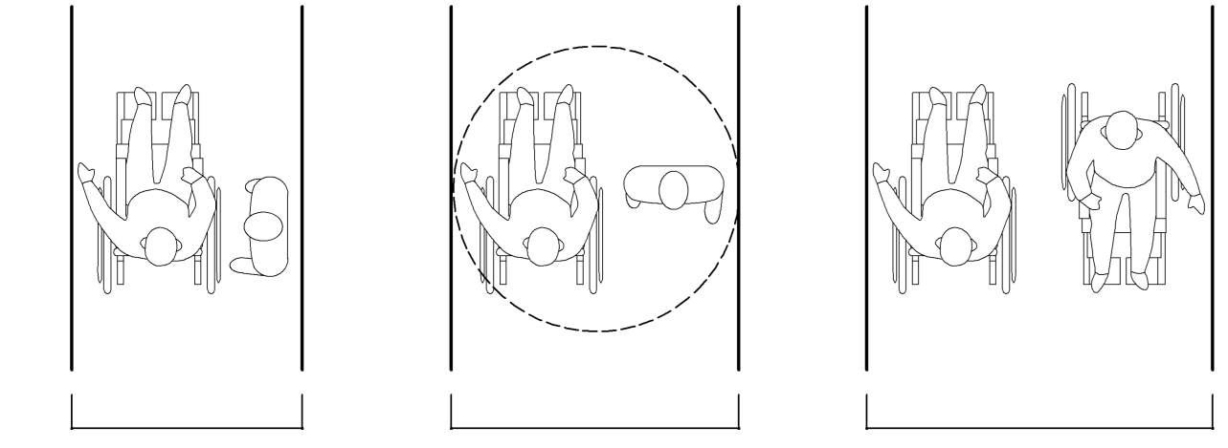

○180㎝以上
☆○150㎝以上
●120㎝以上
車椅子使用者と横向きの人がすれ違える寸法
人と車椅子使用者がすれ違える寸法
車椅子使用者が回転（360°）できる寸法
車椅子使用者同士がすれ違える寸法
車椅子使用者と杖使用者がすれ違える寸法

○表1.1 傾斜路の床仕上げの例

床材（舗装材） | 配慮事項
アスファルト | 平滑に仕上げる
コンクリート・モルタル | ほうき目等、粗面が望ましい
コンクリート平板 | ゴム入等、ノンスリップ加工が必要
インターロッキング・レンガ  アスファルトブロック | 不陸（凸凹等）のないように仕上げる
タイル・本石 | 粗面で筋入りのものとする

※目地を設ける場合は、必要最小限とし、車椅子通行時に支障と
ならないよう配慮する。
●○図1.2 アプローチ
（高低差がない場合）
●政令・条例の基準
○望ましい整備

通路の幅
●120cm以上
○180cm以上
●表面は滑りにくい仕上げ
道等
歩道
●戸は自動的に開閉する
構造又は車椅子使用者が容易に開閉できる構造
［2］出入口P.8参照

○照明
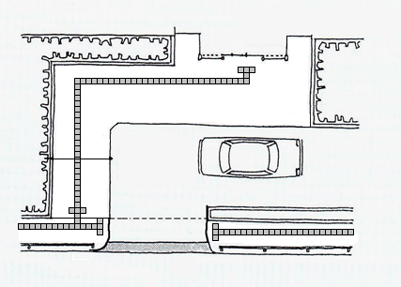

○歩道と車路及び敷地の境界の段を解消する。

○歩道上に点状ブロックが敷設されている場合は、連続性に配慮する。

●戸は自動的に開閉する構造又は
車椅子使用者が容易に開閉できる構造
［2］出入口P. 8参照
●視覚障がい者誘導用ブロック等（床材）又は音声等による誘導装置等の設置
［14］案内設備までの経路P.119参照

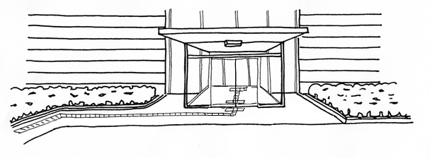
○誘導鈴

○照明
○照明

●玄関出入口80㎝以上
［2］出入口P. 8参照
●通過の際、支障となる階段・段を
設けない

○車椅子使用者と視覚障がい者の動線を考慮し、視覚障がい者誘導用ブロック等の敷設位置に配慮する

●戸の前後に水平部分を設ける
［2］出入口P. 8参照

●政令・条例の基準
○望ましい整備

●○図1.3 傾斜路

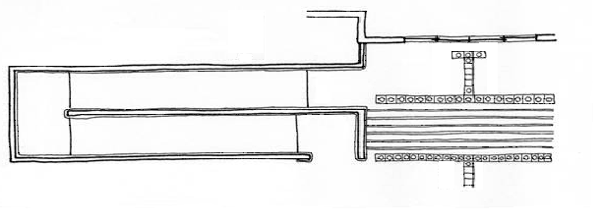
○手すりの水平部分は45㎝以上
●120㎝以上
踊場
●手すり
○連続手すり（両側手すり）
階段
○点字表示
［16］造作設備P.130参照
出入口
●120㎝以上
●150㎝以上
●表面は滑りにくい仕上げ
○150㎝以上
UP
●手すり
●色の差等により傾斜部と水平部の区別がつきやすいようにする

●戸の前後に
水平スペースを設ける
［2］出入口P.8参照

○スロープは壁際に寄せて庇を設ける
●手すり
○連続手すり（両側）
●両側に側壁又は
立ち上がり部を設ける
●踊場150㎝以上
●踊場
75㎝以下
ごとに設ける
●勾配1/12以下
○雨天時を考慮し勾配1/15以下
○150㎝以上
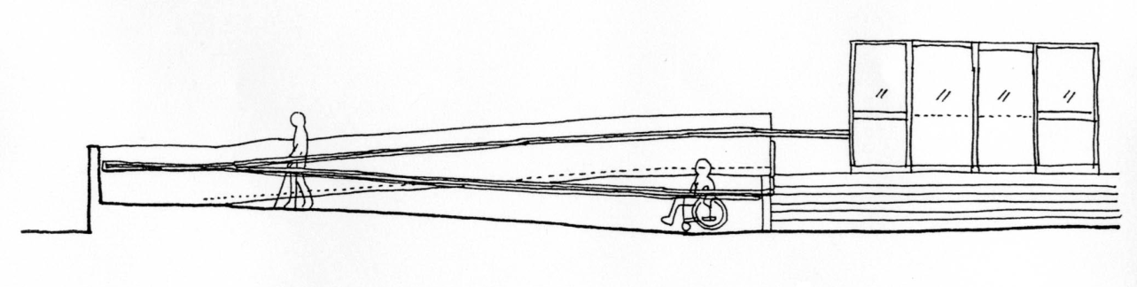

○150㎝以上
●勾配1/12以下
☆1/15以下が望ましい
●踊り場
75㎝以下ごとに設ける
●踊り場150㎝以上
☆両側は転落を防ぐ構造
（立ち上がり５㎝以上）
○連続手すり（両側）
☆スロープは壁際に寄せて庇を設ける
○150㎝以上
●勾配1/12以下
☆1/15以下が望ましい
●踊り場
75㎝以下ごとに設ける
●踊り場150㎝以上
☆両側は転落を防ぐ構造
（立ち上がり５㎝以上）
○連続手すり（両側）
☆スロープは壁際に寄せて庇を設ける
●○図1.4 傾斜路の立ち上がりと手すり
○落下防止用手すり
高さ110㎝以上
●120㎝以上
●手すり
○高さ75cm～85㎝程度
●立ち上がり
視覚障がい者の杖等による危険の認知や、車椅子の脱輪防止
又は松葉杖が落ちないため、両側に側壁
又は立ち上がり部（5cm以上）を設ける

●政令・条例の基準
○望ましい整備

○図1.5 横断溝の仕様

細目タイプ 丸穴あき型溝蓋

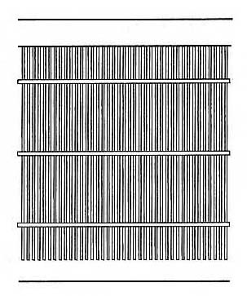

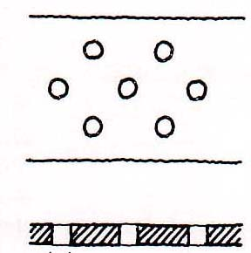
10㎝以下
ピッチ1.25㎝～1.5㎝
10㎝以下
穴直径1.5㎝以下
短辺方向のすきま0.9㎝以下
2.2cm～2.5㎝
ピッチ0.9㎝以下
ピッチ1.25cm～1.5㎝

